LEÇON DE GRAMMAIRE – LA PHRASE SIMPLE ET LA PHRASE COMPLEXE
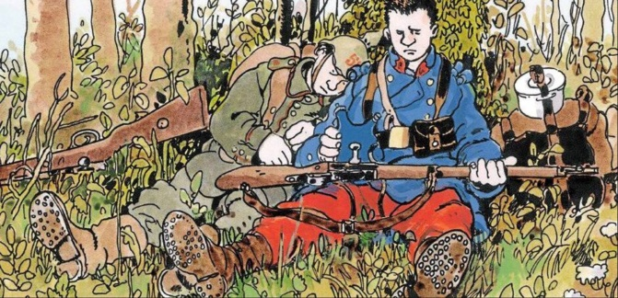

Objectif : je sais faire la différence entre une phrase simple et une phrase complexe

QU’EST-CE QU’UNE PHRASE SIMPLE ?

Une phrase simple est une phrase qui contient un seul verbe conjugué. On parle alors de proposition indépendante.
Exemples :
Kirujan est très sage
Victor Hugo est un grand poète

À votre tour de créer une phrase simple

QU’EST-CE QU’UNE PHRASE COMPLEXE ?

Une phrase complexe est une phrase qui contient plusieurs verbes conjugués.
Exemples :
Le cheval de Dyna galopa, sauta l’obstacle.
Tan-Bah se leva et lut sa poésie.
Jayian se balança sur sa chaise, mâchonna son stylo et prit la parole.

Dans une phrase complexe, chaque groupe de mots placés autour d’un verbe conjugué constitue une proposition.
Il y a trois manières de former une phrase complexe : la juxtaposition, la coordination, et la subordination.

I - LA JUXTAPOSITION

Lorsque, dans une phrase complexe, plusieurs propositions de même nature sont séparées par une virgule, un point virgule ou un double point, on dit qu’elles sont juxtaposées (du latin juxta « à côté »), c’est-à-dire placées l’une à côté de l’autre.
Exemples :
Bilal est en retard en cours : il s’est endormi (phrase complexe constituée de deux propositions indépendantes juxtaposées)
Il pleut, tout devient gris, Soline se confine dans sa chambre avec un bon livre.

À votre tour de créer des phrases complexes avec des propositions juxtaposées

II - LA COORDINATION

Lorsque, dans une phrase complexe, deux propositions de même nature sont reliées par une conjonction de coordination, ou un adverbe de liaison (puis, ensuite, etc.), on dit qu’elles sont coordonnées.
Les principales conjonctions de coordination sont : mais, ou, et, donc, or, ni, car.
Les principaux adverbes de liaison sont : alors, puis, ensuite, enfin, en effet, ainsi, aussi, par conséquent, cependant, pourtant, de plus, d’abord
Exemples :
Jenna est très sérieuse, mais elle ne participe pas assez.
Alexandre travaille beaucoup, donc il fera vite des progrès.
Mohamed lit bien : par conséquent ses récitations de poèmes sont agréables à écouter.
Sofiya lut un livre, puis elle s’endormit.

À votre tour de créer des phrases complexes avec des propositions coordonnées

III - LA SUBORDINATION

Lorsque, dans une phrase complexe, deux propositions sont subordonnées, cela signifie que la proposition subordonnée est reliée à une autre proposition dite principale dont elle dépend.
La subordonnée peut être :
– une subordonnée complétive, introduite par un conjonction de subordination (que, à ce que, de ce que)
– une subordonnée relative, introduite par un pronom relatif
– une subordonnée circonstancielle

1) La subordonnée complétive
La subordonnée complétive est introduite par une conjonction de subordination (que, à ce que, de ce que). Elle vient compléter un verbe.
Exemples :
Dioké, je pense (proposition principale) que tu as fait des progrès (proposition subordonnée complétive)
Alexandre, je m’attends (proposition principale) à ce que tu fasses des progrès en rédaction (proposition subordonnée complétive)
Je sais (proposition principale) qu‘Anaïs travaille beaucoup (proposition subordonnée complétive)

À votre tour de créer des phrases complexes avec une subordonnée complétive

2) La subordonnée relative
La subordonnée relative est introduite par un pronom relatif (qui, que, quoi, dont, où et les formes composées : lequel, auquel, duquel, etc.)
Elle vient compléter un nom ou un pronom.
Exemples :
Anaïs aime le livre (proposition principale) que Radya lui a offert (proposition subordonnée relative)
Myriem mange le gâteau au chocolat (proposition principale) qu’elle a cuisiné (proposition subordonnée relative)

À votre tour de créer des phrases complexes avec une subordonnée relative

3) La subordonnée circonstancielle
La subordonnée circonstancielle est introduite par une conjonction (quand, lorsque, parce que, si bien que, même si, etc). Elle a la valeur d’un complément circonstanciel et peut indiquer : le temps, le lieu, la cause, la conséquence, la comparaison, etc.
Exemples :
Nous ne savons pas (proposition principale) quand la Covid-19 faiblira (proposition subordonnée circonstancielle de temps)
Tiago est triste (proposition principale) parce qu’il ne peut plus jouer au football (proposition subordonnée circonstancielle de cause)

À votre tour de créer une phrase complexe avec une subordonnée circonstancielle

